**SINOPSIS de METEOROLOGÍA**

**Circulación en Centros de Alta y Baja Presión**

1. **Presión normal:** es de 1013 mb (milibares, también llamados hectopascales).
2. **Isobaras:** las líneas que unen puntos de igual presión.
3. **Centro:** de **A** (alta) o **B** (baja) es cuando una isobara se cierra. El término es relativo. Ejemplo: puedo tener un Centro de B con 1016 mb, si la presión alrededor es más alta.
4. **Movimiento Vertical:** En las B el aire sube (hay nubes) y en las A baja (cielo despejado).
5. **El aire que sube:** 1) se expande, 2) se enfría, 3) condensa (nubes), 4) quizás precipita.
6. **El aire que baja:** 1) se contrae, 2) se calienta, 3) disipa la nubosidad.
7. **Efecto Coriolis:** es el desvío a la izq. en **HS (Hemisferio Sur)**, y a la der. en HN, de cualquier cosa que se mueve hacia el N o S.
8. Coriolis es xq el aire que cambia de latitud tiene una velocidad diferente a la tierra en su nueva latitud.
9. **Sentido de Circulación:** En el HS el viento gira en sentido horario en las B y anti horario en las A. Viceversa en el HN.
10. **Ciclones y Anticiclones:** Las A se llaman anticiclones y las B ciclones (Borrascas en España).
11. **Viento teórico:** es paralelo a las isobaras.
12. **Viento real:** se desvía 20º a 30º hacia las B. Mayor rozamiento del terreno es más ángulo de desvío.
13. **Simbología:** El viento real se representa en la carta sinóptica por “flechas”, con “plumas” en su cola. Pluma corta: 5 kn; Pluma larga 10 kn; Triángulo: 50 kn.
14. **Regla de Buys Ballot:** de frente al viento, en el HS, la B está a mi izquierda.
15. **Isobaras juntas:** Hay más viento. Hay mayor gradiente, el barómetro cae más rápido.
16. **Cuñas y Vaguadas:** Son prolongaciones de las A y B. Se distinguen por su curvatura Anticiclónica o Ciclónica respectivamente.
17. **Geostrófico:** el viento con isobaras paralelas. **Supergeostrófico:** es curvas en A. **Subgeostrófico:** en B.
18. **Supergeostrófico:** (A) sopla más que con isobaras paralelas. Curvadas en B sopla menos.
19. Las A tienen isobaras más separadas que las B porque las A ocupan regiones de mayor tamaño.
20. **Situaciones Peligrosas:** 1) Entrada de una A (35 kn por 8 hs); 2) Centro de B joven; 3) Tormenta (Cb).

**Circulación Global**

1. Circulación global hay 3 celdas. El aire sube en el ecuador, baja en los 30º, sube en 60º y baja en 90º.
2. Por Coriolis, entre los 30º: Alisios. Ente 30º y 60º: Oestes Predominantes. Más de 60º: Estes Polares.
3. **En nuestra latitud:** Los sistemas (el “tiempo”) se mueven de W a E por los Oestes Predominantes.
4. **Anticiclones semipermanentes (AS):** Es donde el aire baja en los 30º sobre los océanos.
5. 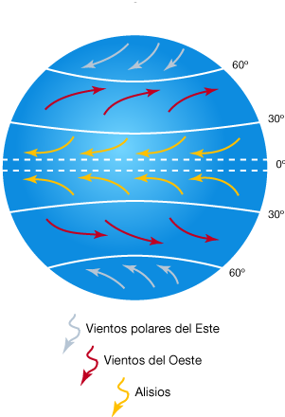En Bs.As. tenemos mucha frecuencia de vientos del E por el ASAS.

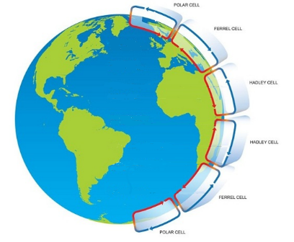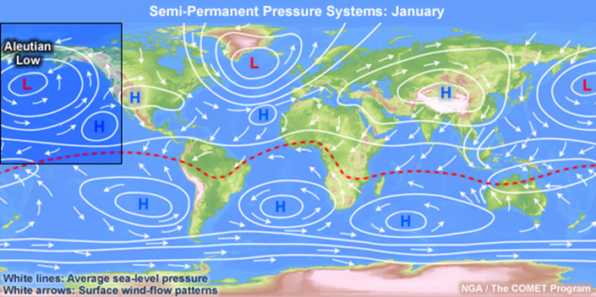

1. ASAS: AS Atlántico Sur; ASPS: Pacifico Sur; ASI: Índico; ASAN: AS Atlántico Norte; ASPN: Pacífico Norte.
2. También hay AS sobre Siberia.
3. Los AS generan las grandes corrientes oceánicas: del Golfo, de Humboldt, Cálida del Brasil, etc.
4. **Altas migratorias:** a) desprendimientos del ASPS; b) desprendimientos de A Polar cada 7 a 10 días.
5. **Ingreso de A migratorias:** en Arg. ingresan debajo de los 38º S por la menor altura de los Andes.
6. La formación de una B se llama Ciclogénesis, ocurre 4 a 6 veces por mes en nuestro territorio.

**Nubes**

* **Forma de las nubes:** a) Cumulus (copos); b) Stratus (en capas); c) Cirrus (cabellos).
* Tabla

  Descripción generada automáticamente**Altura de las nubes:** a) Bajas (base hasta 2000m); b) Medias (hasta 6000m); c) Altas; d) Desarrollo Vertical
* **El aire sube por:** 1) Convección, 2) Orografía, 3) Ascenso frontal, 4) Divergencia en altura.
* **Nubes relevantes:** Pre- anuncian: Cirrocúmulos, Altocúmulos. Tormenta: Cumulonimbus (Cb).
* **Tipos de Tormenta:** Cb aislados (verano en costa); Cb en línea (FF); Cb en complejo Mesoescala (Ap. Delta).
* **Características de Cb:** Granizo; Rayos; Ráfaga descendente; Nube Arcus: Wall, Shelf y Roll (cigarro).
* **Línea de Inestabilidad:** Cb delante de FF. Atrás hay cielo limpio, el viento no cambia, el FF no pasó.
* 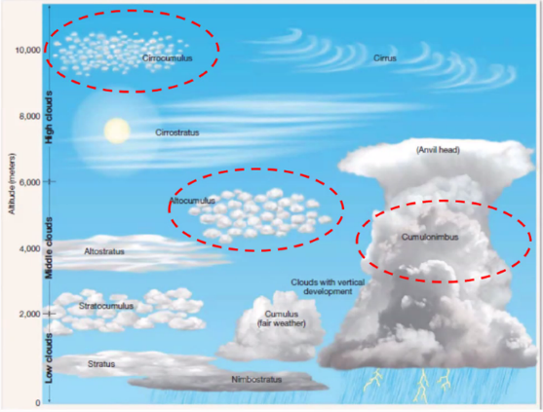**Onda de gravedad:** Nube tubular sin Cb arriba, cielo limpio atrás. Tormenta lejana, no sé si viene.

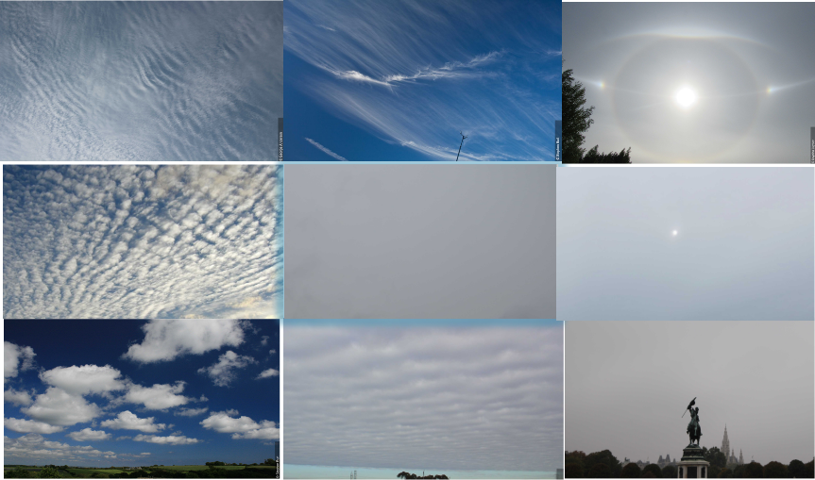

**Masas y Frentes**

* **Masas:** grandes parcelas de aires sobre las A, con Temperatura y Humedad homogéneas.
* Masas: marítima Ecuatorial, Tropical y Polar (mE, mT, mP); continental Tropical, Polar (cT, cP), etc.
* **C:\Users\ksimm\AppData\Local\Microsoft\Windows\INetCache\Content.Word\Simbolo FO.PNGFrentes:** Superficie de encuentro de masas diferentes de aire. Siempre sobre vaguadas.
* **C:\Users\ksimm\AppData\Local\Microsoft\Windows\INetCache\Content.Word\Simbolo FE.PNG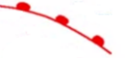**Frentes: **Frío (FF), Caliente (FC), Oclusión (FO), (FE)Estacionario**.
* **Ciclo de vida de una B:** 1) Frente Estacionario, 2) Onda Frontal (ciclo-génesis hasta 1er isobara cerrada), 3) Onda Madura, 4) Oclusión ( FF alcanzó al FC), 5) Disipación (ciclo-lisis).

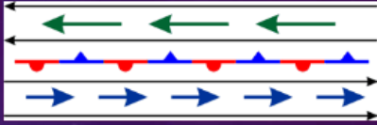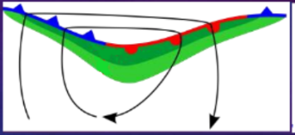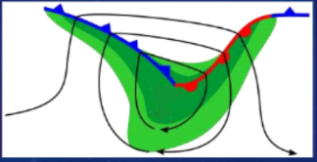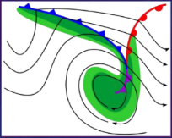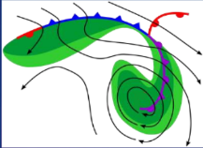

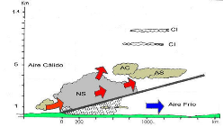

* 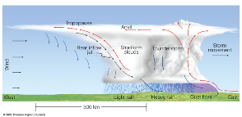**FF:** En el FF se forman Cb, hay tormenta.
* **FC:** en el FC se forman stratus (St),niebla, llueve.
* **Al paso del FF:**

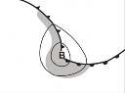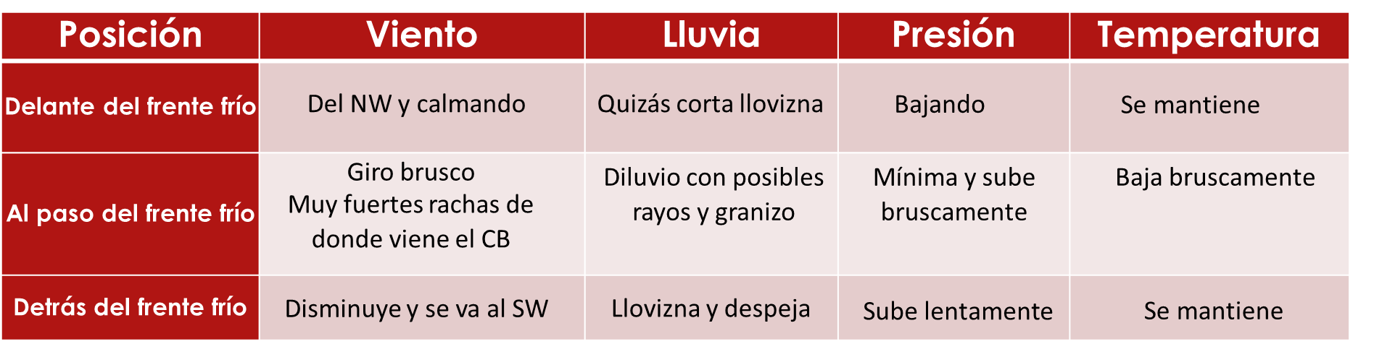

* **FO:** El FF alcanza al FC. Mal tiempo, hay Cb, St y Nimbostrus (lluvia!!).
* **FE:** Se da entre 2 A separadas por una vaguada pero sin centro de B. Nublado sin cambios.

**Divergencia en altura**

* **Modelo Compensatorio de DINES:** Una B en superficie significa una A en altura y viceversa.
* **Divergencia:** Se separan las moléculas de aire. Hay 2 tipos: a) en Velocidad; b) en Dirección.
* Una Divergencia en altura significa una A en altura (mal tiempo en superficie).
* **Viento NW en altura:** Mal tiempo. Divergencia en velocidad (hay A en altura, supergeostrófico).
* **Viento SW en altura:** Buen tiempo. Convergencia en velocidad (hay B en altura, subgeostrófico).
* **Apertura en delta:** Cuando las líneas en altura divergen en dirección. Complejo de tormentas.

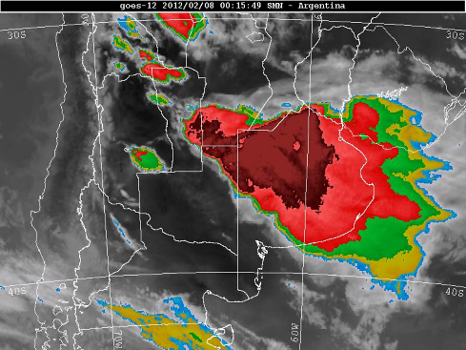

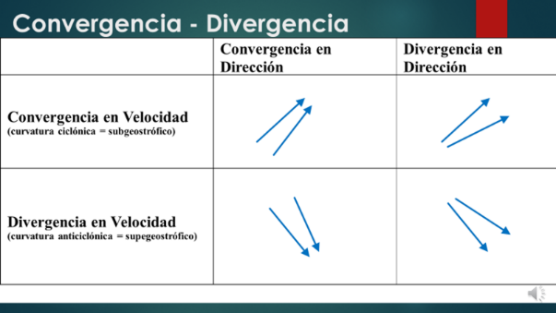

**Pampero – Sudestada**

**Pampero:** Típico del RDP (Río de la Plata). Requiere de una A ingresando por el N de la Patagonia y una B frente a la costa SE de la pcia. de Bs.As. Será húmedo o seco según el viento en altura sea del NW o del SW. En definitiva, es un viento del SW que corre sobre la Pampa y puede o no traer agua, pero no es siempre lo que los Nautas llamamos Pampero.

Muchas veces el Pampero está asociado a un Frente Frío activo y el Cumulonimbus (Cb) forma en su base un imponente Roll (Cigarro). Es lo que llamamos el “**Pampero Nauta**”. El viento sopla inicialmente del N, luego calma y con el Cigarro casi encima se larga un fuertísimo viento helado del S con lluvia, es la descendente del Cb. Dura poco y luego cesa la lluvia, el viento disminuye, continúa del S y la temperatura cae y permanece baja. (“Si un Norte se te ha perdido, por el Sur anda escondido.” “Norte duro, Pampero seguro.”). Es en definitiva el paso de un Frente Frío activo. Puede causar grandes bajantes sobre la costa Argentina.

Otras veces se forma también el Cigarro del Cb, pero todo el fenómeno tiene menos severidad y duración y, luego del paso del Cigarro, el viento vuelve al sector Norte y la temperatura vuelve a subir. Es lo que llamamos un “**Pamperito**”. No es el paso de un Frente Frío sino de una **Línea de Inestabilidad**, que suele preceder al Frente Frío y le quita violencia. ¡Antes de su paso, no es posible distinguirlo del FF sin ver fotos satelitales!

Y otras veces los legos ven una **Onda de Gravedad** y dicen que se trata de un Pampero, o un Frente, sin percatarse que éstos requieren de un Cb arriba del Cigarro!!! ¡Es frecuente que los navegantes no instruidos llamen “Frente” al borde de cualquier nube y “Pampero” a cualquier nube baja y alargada!

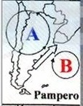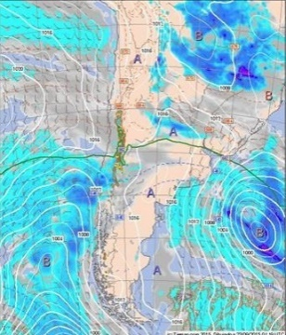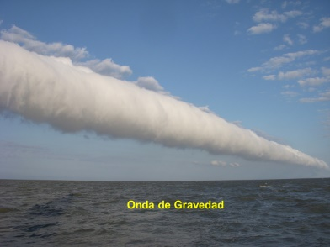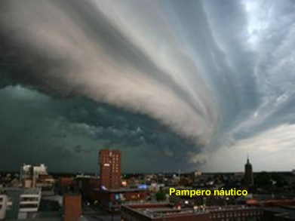

**Sudestada:** Típicas del RDP. Son fuertes y persistentes vientos del SE o ESE. Con el cielo cubierto por Stratus, nube baja, gris y uniforme acompañada por lloviznas. Causa graves crecientes del río en la costa Argentina.

Dura 1 a 3 días, pudiendo extenderse a 6 días. Aparece cada vez que los vientos emitidos por un centro de alta presión ubicado sobre la Patagonia o sur de Buenos Aires, convergen hacia una baja ubicada en el Litoral o sobre el Uruguay. Estos vientos, tienen velocidades de 10 a 20 nudos en casos leves, y x más de 40 nudos en los casos más intensos. El centro de baja presión, y sus frentes asociados, producen lloviznas y a veces tormentas eléctricas.

Para distinguir un mero viento SE de una fuerte y persistente Sudestada, la clave es la presencia de una vaguada en altura sobre el Océano Pacífico, aproximadamente en una longitud 80º W.

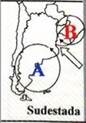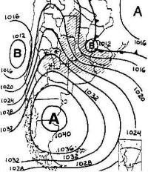

**Brisa de mar y Terral**

* **Brisa de mar:** Con viento sinóptico suave (<15kn), al mediodía la tierra se calienta (alcanza con 3º a 5º C más que el agua), el aire sobre la tierra sube y el aire del mar sopla hacia tierra.
* **Terral:** Lo opuesto a la Brisa de Mar. En la madrugada la brisa sopla de tierra hacia el mar. Es más suave y de menor alcance (300m de la costa). El Terral sobre costa Uruguaya parece más intenso pues se superpone con el efecto del ASAS.
* **Virazón:** El momento en que comienza a soplar la Brisa de Mar. En Uruguay lo denominan diferente, es cuando comienza a soplar el Terral. En ambos casos es viento del E.

**Nieblas**

* **Niebla:** Es una nube muy baja. Gotitas en suspensión. Niebla: visibilidad < 1km. Neblina: <10 km.
* **Mecanismos:** El aire se satura y el vapor condensa por: a) enfriamiento del aire; b) agregado de vapor.
* **Tipos de Niebla:** Advección: El aire se desplaza lateralmente. Radiación: El aire está quieto.
* **Río de la Plata:** Es común en otoño-invierno la advección de aire húmedo del NE sobre agua fría.

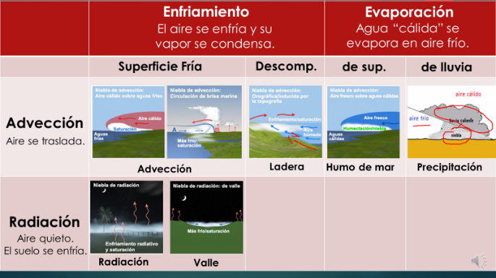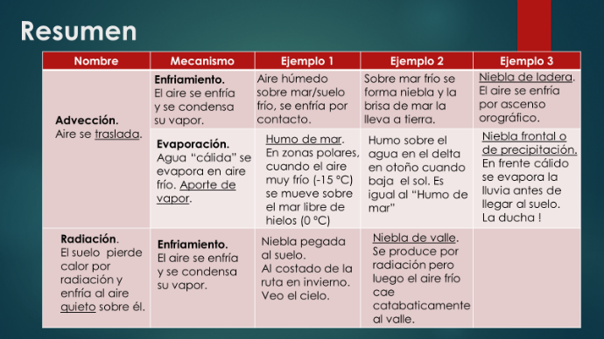

**Dónde buscar**



1. Ciclo de vida de una B: 1) Estado de Onda Frontal (ciclo-génesis hasta que se forma la 1er isobara cerrada), 2) Onda Madura o Madurez, 3) Oclusión, 4) Disipación (ciclo-lisis).
2. Cuando decimos Baja Dinámica no significa que se mueve sino que es causada por la caída de presión a sotavento de la cordillera.
3. El Frente Estacionario se mueve con los sistemas (2 Altas gralmente).
4. Es frecuente ver en satélite multiples bajas (madre, hija, abuela) que no se ven en los modelos.
5. El modelo puede mostrar una cadena de bajas que en realidad son una vaguada.
6. El viento Sur es ciclogenético, genera vórtices.
7. Infinidad de B se arman dentro de una misma masa de aire y no están asociadas a frentes! La “Coma” o PVA (Positive Vorticity Advection) se forma dentro de la masa fría. Frente a Florianóplois se forman B dentro de la masa de aire caliente (algunos llaman ciclón subtropical). También se forman B a sotavento de la cordillera.
8. DANA (Depresión Aislada en Niveles Altos) o “Cutoff Low” (COL) es una isobara cerrada en niveles altos que se desprende de las ondas planetarias y permanece estacionaria por días e incluso llega a moverse hacia el W (retrogresión). A veces se usa como sinónimo de “Closed Low”, esta última también es una isobara cerrada pero no se independiza de los Oestes Predominantes en altura.